|  |  |
| --- | --- |
| **2 MB** | **Séance 3 – Concentration Massique** |

**Activité n°1 – Révision des séances précédentes**

* Télécharger sur votre smartphone l’application « Mirage : molécules simples »
* Observer les molécules proposées en réalité augmentée en utilisant les cartes numérotées

|  |  |  |  |
| --- | --- | --- | --- |
| Carte N° | Nom de la molécule | Composition de la molécule  (nombre d’atomes de chaque type) | Formule chimique |
| 1 |  |  |  |
| 2 |  |  |  |
| 3 |  |  |  |
| 4 |  |  |  |
| 5 |  |  |  |
| 6 |  |  |  |

* Remplir le tableau suivant

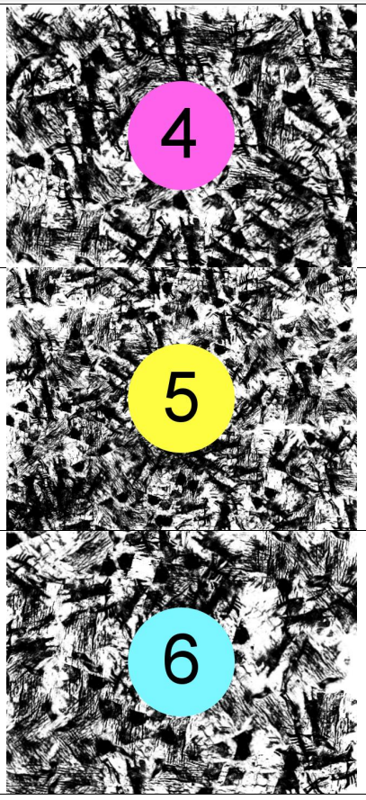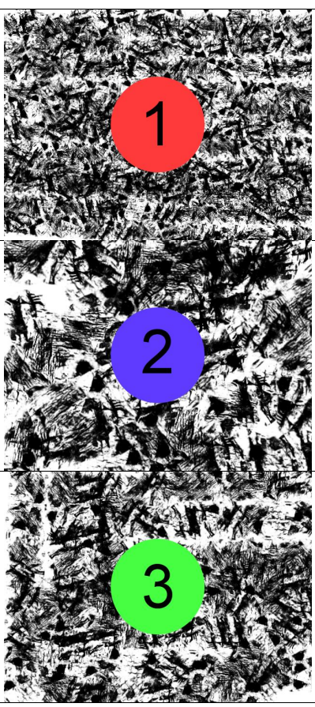

**Activité n°2 – Purifier de l’eau**

Le troclosène sodique (ou DCCNa) est un antiseptique utilisé pour stériliser l’eau non potable, notamment dans les pays en voie de développement. Il se prépare en dissolvant un comprimé de 3,5 mg dans

1L d’eau claire. Il existe des capsules de 35 mg à dissoudre dans 10 L d’eau claire.

Le DCCNa est aussi utilisé comme désinfectant des surfaces avec une concentration de 200 mg pour 5L d’eau.

**Dans laquelle de ces 3 utilisations le DCCNa est-il le plus concentré ?**

|  |
| --- |
| **Cours**  La concentration massique Cm (en g/L) d’une espèce chimique dans une solution est sa masse *m* (en g) divisée par le volume *V* (en L) de solvant |

**Exercices :**

1. Pour préparer un verre de paracétamol, on verse un comprimé de 500 mg dans 25 cL d’eau. Quelle est la concentration en paracétamol du verre d’eau ?

2. Une tasse de café (250 mL) contient en moyenne 180g de caféine. Un Expresso (60 mL), contient pour sa part 125g de café. Calculez la concentration massique en caféine de ces 2 boissons.

**Activité n°3 – Ooho, la bouteille du futur ?**

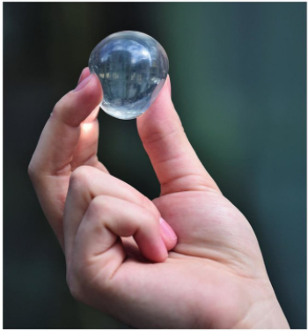

Une bouteille en plastique met près de 700 ans pour se décomposer dans la nature et 7 % seulement de ces bouteilles sont recyclées. La bulle d’eau Ooho peut contribuer à réduire leur nombre. Sa paroi est comestible et sa contenance de 4cL d’eau permet de l’avaler en une bouchée. Les parois des bulles sont fabriquées avec de l’alginate de sodium (C6H7O6Na) extrait d’algues brunes qui abondent dans les mers et les océans.

Dans 4cL de solution aqueuse, on a dissous 0,01 g d’alginate de sodium. Puis, on fait réagir les ions alginate (C6H7O6-), qui se sont formés dans la solution, avec des ions calcium Ca2+ pour donner de l’alginate de calcium (C6H7O6Ca) qui compose la paroi gélifiée de l’Ooho.

La durée de vie d’une « bulle d’eau » n’est cependant que de quelques jours et une bulle reste moins résistante qu’une bouteille traditionnelle.

a) Donnez le nom et le nombre des différents atomes qui composent l’alginate de sodium.

b) Avec quel ion réagit l’ion alginate pour former la paroi gélifiée ?

c) Quelle est la concentration de la solution aqueuse d’alginate de sodium ?

c) Quelles sont les limites d’une « bulle d’eau » pour sa commercialisation ?

**Activité n°4 – Plus complexe**

1. Combien de grammes d’alcool contient une bouteille de 75 cl de vin dont la concentration en alcool est de 110g/L ?
2. Quel volume doit on prélever d’une solution dosée à 150 g/L pour avoir 2 g de soluté ?